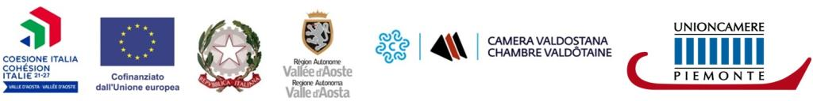COMUNICATO STAMPA

Partecipazione delle imprese valdostane all’edizione 2024 di Artigiano in Fiera

La Chambre valdôtaine, in collaborazione con l’Assessorato Sviluppo economico, Formazione e Lavoro della Regione Valle d’Aosta, organizza la partecipazione delle imprese valdostane ad [**AF – Artigiano in Fiera 2024**](https://espositori.artigianoinfiera.it/), appuntamento internazionale dedicato all’artigianato e alle eccellenze agroalimentari, che si svolge a **Milano dal 30 novembre all’8 dicembre 2024.**

Giunta alla sua 28a edizione, la manifestazione Artigiano in Fiera rappresenta l’appuntamento internazionale più importante in Italia dedicato all’artigianato e alle eccellenze agroalimentari, considerato strategico anche per la valorizzazione dei territori e del turismo locale.

La collettiva Valle d’Aosta sarà situata all’interno del **Padiglione n. 1**e sarà articolata in **3 aree**:

* uno **spazio istituzionale** Valle d’Aosta che ospiterà l’Institut Valdôtain de l’Artisanat de Tradition - IVAT e l’Assessorato Turismo, Sport e Commercio della Regione Valle d’Aosta, con lo scopo di promuovere l’artigianato di tradizione e l’offerta turistica della Valle d’Aosta
* un’**area collettiva dedicata alle imprese valdostane**che desiderano esporre e vendere i propri prodotti
* un’**area di ristorazione con somministrazione** di piatti tipici valdostani.

Lo Chambresi farà carico dell’**abbattimento del 70% dei costi di partecipazione**per un massimo di **18 imprese** in uno spazio espositivo preallestito di massimo **12 metri quadri** per ciascuna impresa, comprensivi delle quote di iscrizione.

Le imprese interessate devono far pervenire il modulo di domanda di partecipazione compilato e firmato dal titolare/legale rappresentante esclusivamente a mezzo PEC all’indirizzo [sportellovda.unioncamerepiemonte@legalmail.it](mailto:sportellovda.unioncamerepiemonte@legalmail.it) **a partire dalle ore 9.00 di venerdì 30 agosto fino a domenica 15 settembre 2024.**  
Le domande pervenute prima delle ore 9.00 di venerdì 30 agosto 2024 **non**saranno prese in considerazione.

*L'iniziativa si inserisce nelle attività del progetto “****OPEN VDA - Rafforzamento dell'internazionalizzazione e della competitività delle imprese valdostane****”, realizzato in convenzione con l’Assessorato Sviluppo economico, Formazione e Lavoro, Trasporti e Mobilità sostenibile e finanziato con fondi europei, statali e regionali nell'ambito del Programma regionale Valle d’Aosta FESR 2021-2027 (Codice FSR.11302.24XX.0.0001.AIA - CUP D58I24000080009).*

Per ulteriori informazioni e per consultare l’avviso [**https://www.ao.camcom.it/it/notizie/avviso-partecipazione-imprese-valdostane-ad-artigiano-fiera-2024**](https://www.ao.camcom.it/it/notizie/avviso-partecipazione-imprese-valdostane-ad-artigiano-fiera-2024)

Aosta, 22 agosto 2024